2. L’ALCOOL : DIFFUSION ET ELIMINATION

La diffusion de l’alcool dans le sang
Le trajet de l’alcool dans l’organisme
La durée d’assimilation de l’alcool par l’organisme

L’élimination de l’alcool
Comment l’alcool est-il éliminé de l’organisme ?
Combien de temps cette élimination prend-elle ?

Les idées reçues

IDEES DE QUESTIONS POUR L’EVALUATION SPECIFIQUE

Pourquoi est-il important d’avoir quelques connaissances concernant le métabolisme de l’alcool ?
Quel est le trajet de l’alcool ingéré dans le corps ?
Quels sont les organes les plus touchés par l’alcool ? Pourquoi ?
Y a-t-il une différence entre alcoolisation à jeun et alcoolisation en mangeant ?
Quels facteurs pourraient faire varier la durée d’assimilation de l’alcool par le corps ?
Comment le corps élimine t’il l’alcool ingéré ?

Combien de temps faut-il en moyenne pour éliminer l’alcool contenu dans un verre standard « dose bar » ?
Imaginons un jeune homme de 70 kg ayant consommé 5 bières dans la soirée, la dernière ayant été consommée vers 2h du matin. A partir de quelle pourra t’il reprendre le volant en étant en-dessous du taux légal autorisé ? A partir de quelle heure sera-t-il totalement à jeun d’alcool ?

Connaissez-vous des moyens pour faire diminuer rapidement le taux d’alcoolémie ?

53. L’ALCOOL : DIFFUSION ET ELIMINATION

On estime que l’alcool serait la cause principale de près de 30% des accidents mortels sur les routes de France. Lors des nuits de week-ends et les jours fériés, l’alcool est présent dans plus de 60% des accidents mortels, soit près de 2 sur 3.
Pour éviter d’entrer dans ces statistiques, prenez vos précautions et celles de vos proches. Respecter la réglementation, s’informer sur les effets de l’alcool sur soi et sa conduite ainsi que sur son métabolisme (c’est-à-dire la façon dont l’organisme traite l’alcool et l’élimine), en discuter avec ses proches sont le point de départ à la mise en place de comportements sûrs et responsables.

- La diffusion de l’alcool dans le sang

- Le trajet de l’alcool dans l’organisme

L’alcool se diffuse dans environ 80% du corps ; le trajet de l’alcool dans l’organisme est le suivant :
- Lors de l’ingestion, l’alcool commence par transiter par l’œsophage avant de passer dans l’estomac. Là, il se mélange au bol alimentaire si la consommation d’alcool s’effectue en mangeant ;
- Il passe d’autant plus rapidement dans l’intestin que l’estomac est vide de nourriture ;
- De l’intestin, il passe dans le sang par les vaisseaux sanguins (capillarité) et ainsi, irrigue et diffuse dans tous les organes ;
- Il diffuse particulièrement dans le cerveau (l’alcool atteint le cerveau environ 10 min après s’être diffusé dans le sang) car cet organe est richement irrigué. Le système nerveux (centre de traitement de la conduite) va dès lors subir les effets du poison ;
- Le cœur et le foie sont également très irrigués donc particulièrement touchés. C’est en passant dans le foie, que l’alcool sera progressivement décomposé.

Connaître le métabolisme de l’alcool dans l’organisme, c’est comprendre comment il touche particulièrement le cerveau en se diffusant par la circulation sanguine et donc comment il diminue ses capacités en l’anesthésiant.

- La durée d’assimilation de l’alcool par l’organisme

La rapidité d’assimilation de l’alcool par le corps va varier selon différents facteurs :
- La vitesse d’absorption de l’alcool : Les verres avalés d’une traite atteignent le flux sanguin plus rapidement qu’une bière dégustée tranquillement entre amis. Le taux d’alcoolémie va augmenter progressivement jusqu’à atteindre un pic après l’absorption du dernier verre.
- L’ingestion ou non de nourriture : Lorsque je consomme de l’alcool en étant à jeun, il va se diffuser très rapidement dans les différents organes par le réseau sanguin.
Si je consomme un vrai repas (entrée + plat et non pas juste quelques cacahuètes), l’alcool va se mélanger au bol alimentaire, et l’estomac mettra davantage de temps à « traiter » l’ensemble avant que l’alcool ne se diffuse dans le sang. Ainsi, le pic d’alcoolémie sera atteint plus tardivement en mangeant.
- L’ingestion ou non d’autres boissons : Les boissons gazeuses accélèrent l’absorption de l’alcool car les gaz irritent la muqueuse de l’estomac et facilitent le passage dans le sang.
- La température de l’alcool consommé : Un alcool bu chaud fera accélèrera également l’assimilation par le corps. Cela s’explique par le fait que les boissons chaudes, alcoolisées ou non, dilatent les vaisseaux sanguins, ce qui permet au liquide de passer plus facilement dans le sang.

On distingue une alcoolisation à jeun et une alcoolisation en mangeant.
A jeun, le taux d’alcoolémie maximum est atteint 15 à 30 minutes après la fin de l’absorption du dernier verre.
En mangeant, l’alcool étant mélangé au bol alimentaire, le pic d’alcoolémie (c'est-à-dire la concentration maximale d’alcool dans le sang) est retardé par le travail de l’estomac qui sélectionne le passage des aliments principalement utiles à l’organisme. Il ne sera atteint qu’environ 1h à 1h30 après l’absorption du dernier verre.

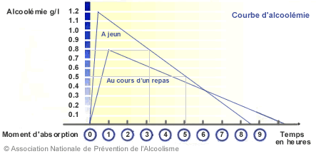

- L’élimination de l’alcool

- Comment l’alcool est-il éliminé de l’organisme ?

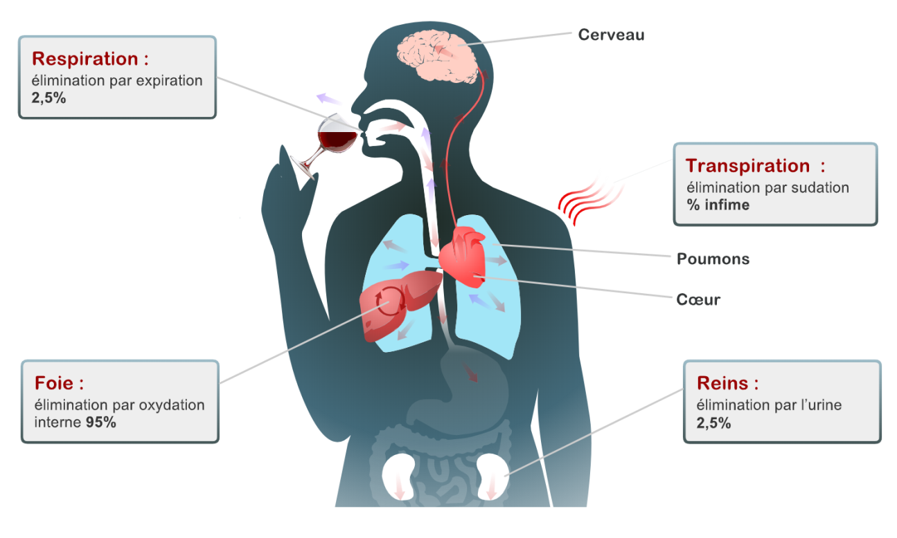
L’alcool ou éthanol n’est pas « digéré » lorsqu’il transite dans le tube digestif ; il passe dans le sang sans avoir subi de transformation, ce qui le rend particulièrement nocif.
Une faible partie est excrétée à l’état pur dans l’haleine, la sueur, les urines (+ ou – 5%). La plus grande partie est oxydée par le foie (95%).

Dans le foie, la voie principale de transformation de l’alcool (l’oxydation) est limitée dans sa capacité. L’élimination se fait donc lentement ; cette voie ne peut accélérer sa vitesse en fonction des quantités d’alcool ingérées. De plus, pour que l’oxydation puisse se faire, il est nécessaire qu’interviennent des enzymes, c’est-à-dire des molécules capables de catalyser la réaction d’oxydation de l’alcool. Lorsque les quantités d’alcool à oxyder deviennent trop importantes, certaines molécules qui interviennent dans le processus deviennent insuffisantes, entraînant ainsi des pathologies plus ou moins graves (crampes, crise de goutte, …).
Par ailleurs, on constate que les femmes disposent d’une quantité moindre d’enzymes contribuant à l’élimination de l’alcool qui se trouve ainsi ralentie ; ce qui explique, en partie, la plus grande vulnérabilité des femmes par rapport aux hommes face à l’alcool.

- Combien de temps cette élimination prend-elle ?

Le processus d’élimination de l’alcool est un processus relativement long et qui dépend de l’individu, notamment de son état de santé et de son genre.
Un homme en bonne santé élimine en moyenne 0.15g d’alcool par l de sang / par heure, tandis qu’une femme en élimine environ 0.10 g/l/heure.

Ainsi :
- Il faut en moyenne 1h30 au foie pour dégrader l'alcool contenu dans un verre standard (= dose bar).
- Si un homme a une alcoolémie de 0,5 g/l de sang à minuit, il lui faudra attendre un peu plus de 3h pour éliminer la totalité de l’alcool ingéré (élimination de 0,15 g/l par heure).
- Pour une femme ayant la même alcoolémie, l’attente sera d’environ 5h pour éliminer toute trace d’alcool (élimination de 0,10g/l/h).

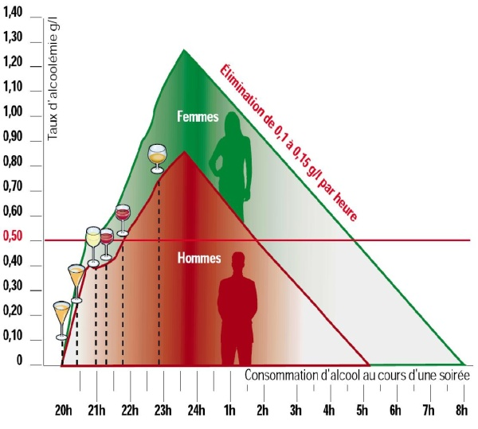
Il faut savoir qu’en cas de consommations successives, le taux d’alcoolémie n’a pas le temps de redescendre à zéro ; il remonte à partir du seuil restant.

Il existe une formule assez simple permettant d’estimer son taux d’alcoolémie :

Taux d’alcoolémie = Masse d’alcool ingéré (g)
Masse de la personne (kg) X coef de diffusion

Un verre standard contient environ 10g d’alcool (cette quantité étant à multiplier par le nombre de verres consommés).
Le coefficient de diffusion de l’alcool dans l'organisme dépend du genre de la personne (il est de 0,68 pour un homme et 0,55 pour une femme).
La diffusion de l’alcool dépend du volume sanguin. Or, il existe des inégalités entre hommes et femmes : un homme a plus de tissus musculaires (riches en eau) qu’une femme (qui elle a plus de tissus adipeux – graisses – pauvres en eau). Par conséquent, une femme a moins d’eau dans le corps (environ 55%) qu’un homme (un peu moins de 70%), donc un volume sanguin inférieur.

Exemple : Imaginons un jeune homme de 70 kg ayant consommé 5 bières dans la soirée, la dernière ayant été consommée vers 2h du matin.
S’il a mangé au cours de la soirée, le pic d’alcoolémie sera atteint environ 1h30 après avoir bu la dernière bière, soit vers 3h30 du matin. Son taux d’alcoolémie sera alors de 50 / (70 X 0,68) = 1,05g/l.
Pour repasser en-dessous du taux légal d’alcoolémie, il lui faudra éliminer au minimum 0,56 g/l de sang. A raison de 0,15 g/l éliminés chaque heure, il faudra 4h pour repasser sous la barre de 0,5 g/l ; il faudra donc attendre 7h30 du matin.
Il faudra ensuite 3h supplémentaires à son organisme pour se débarrasser du reste d’alcool encore présent dans son sang.
Le jeune homme sera redescendu à un niveau d’alcool nul vers 10h30 le matin.

En conséquence, après une soirée arrosée, il faut avoir connaissance de ce qu’on appelle en sécurité routière « l’alcool du lendemain » et avoir une bonne connaissance du temps d’élimination de l’alcool avec de ne pas reprendre le volant avant d’avoir réellement retrouvé toutes ses capacités.

Enfin, il est nécessaire de bien avoir conscience qu’il n’existe aucun « truc » pour accélérer l’élimination de l’alcool ; seul le temps peut agir.

- Les idées reçues

Le sujet de l’alcool et des remèdes pour faire baisser le taux d’alcoolémie font souvent l’objet d’idées reçues qu’il convient de détailler et de démonter.

- « Les alcools forts sont plus dangereux que les alcools légers (bières, vin). »
Ce n’est pas parce qu’en la consommant une boisson parait moins forte en alcool (goût, sensations procurées) qu’elle n’en contient pas. La quantité d’alcool pur contenue dans un verre de whisky servi dans un bar est la même que pour une bière. Par contre, cela peut être plus dangereux chez soi car les doses servies ne sont pas graduées.

- « En diluant l’alcool, mon alcoolémie sera moins élevée. »
Qu’il soit servi avec glaçons, dilué dans un jus de fruit ou bien un soda, c’est la quantité d’alcool qui compte et non le volume ou la dilution de la boisson.

- « Boire un café ou prendre un bonbon mentholé permet d’accélérer l’élimination de l’alcool. »
Rien ne permet de diminuer les effets de l’alcool sur l’organisme et d’accélérer son élimination dans le sang.

- « Une bonne sieste / nuit de sommeil et je peux reprendre le volant. »
Après une soirée bien arrosée, le taux d’alcool résiduel dans le sang peut demeurer élevé même après une sieste ou une nuit de sommeil. Dormir ne diminue pas le taux d’alcool dans le sang. Une alcoolémie de 1,5g/l dans le sang à 3h du matin est encore de 0,6g/l le lendemain à 9h.

- « Les garçons tiennent mieux l’alcool que les filles. »
A quantité égale d’alcool consommé et à poids égal, les femmes ont généralement une alcoolémie un peu plus élevée que chez les hommes. Or les accidents mortels avec alcool impliquent surtout les conducteurs masculins (91%). Enfin, « bien tenir l’alcool » doit mettre en alerte : cela révèle une habitude de consommation qui peut rapidement devenir problématique.

- « Si j’ai trop bu, je rentrerai avec mon vélo / scooter. »
Les effets de l’alcool ou du cannabis sont indépendants du mode de transport que l’on utilise. Que l’on soit cycliste, scootériste ou même piéton, le risque d’accident est élevé. En 2022, 41% des conducteurs de cyclos impliqués dans un accident mortel circulaient avec une alcoolémie positive.

- « J’ai bu (ou fumé), mais je ne vais pas loin, ce n’est pas grave. »
Les accidents ont lieu aussi à proximité du domicile. C’est naturellement parce que l’on circule le plus souvent aux alentours de son domicile mais aussi parce que, lorsqu’une zone est connue, l’attention a tendance à se relâcher, la vigilance est moins soutenue et les temps de réactions s’allongent.

- « Les plats préparés à base d’alcool ne font pas grimper l’alcoolémie. »
Ils peuvent en tout cas y contribuer. Par exemple, l’alcool qui sert à flamber un dessert, une viande ou un poisson ne disparaît pas : il en reste les ¾ dans le plat. Autre exemple : plus il mijote dans une sauce au vin, plus le plat perd sa teneur en alcool, mais il faut compter au moins 2h de cuisson pour éliminer quasiment tout l’alcool (90%). Quant aux grogs et autres vins chauds, 85% de l’alcool ne s’évapore pas … Pareil pour les fruits macérés dans l’alcool : même au bout d’une nuit, il en reste environ 70%. Les chocolats à la liqueur, eux, concentrent peu d’alcool peu et c’est une consommation de 35 bouchées Mon Chéri – indigeste ! – qui avait été estimée il y a quelques années pour atteindre le seuil légal d’alcoolémie …

